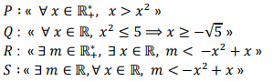

P: falso

0,1> 0,1²?

0,1>0,01? SIM;

2>2²?

2>4? NÃO



Q: FALSO

X²<=5  
x<=+-√5

x>=-√5

-√5 != +-√5

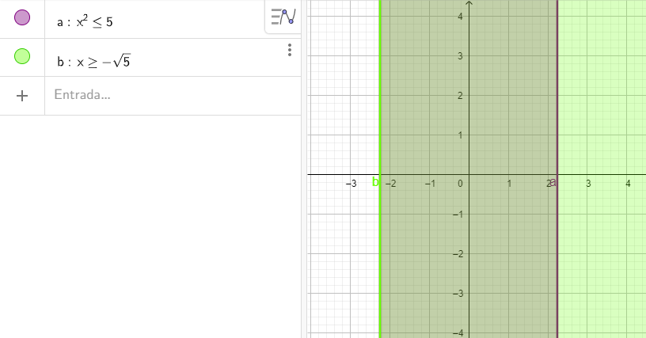



R: Verdadeiro

Y<-x²+x

M pertence a positivos > 0

M menor que -x²+x

se x=0,5

-0,25+0,5=0,25

M<0,25

0,249< -(0,5)²+(0,5)

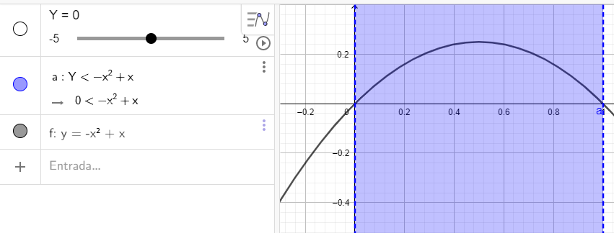



S: verdadeiro

X=1

M< -(1)²+(1)

M< -1+1

M<0

X=10

M< -(10)²+(10)

M< -100+10

M< -90

X=1000

M< -(1000)²+(1000)

M< -1000000+1000

M< -999000

LOGO SIM



~P -> GARCIA FAZ

~S